Příloha č.4 Doplňující informace:

Skladby stávajících vjezdů min 20-25 cm zhutněné hrubé kamenivo. 5 cm mlatová úprava.

Vjezd ukončeny žulovým jedno řádkem v betonové patce.

Fyzická obhlídka staveniště je žádoucí.

Kontaktní osoba: Miroslav Majer, tel: 725 490 430, email: starosta@tover.cz

Situace Tovéř- náves:

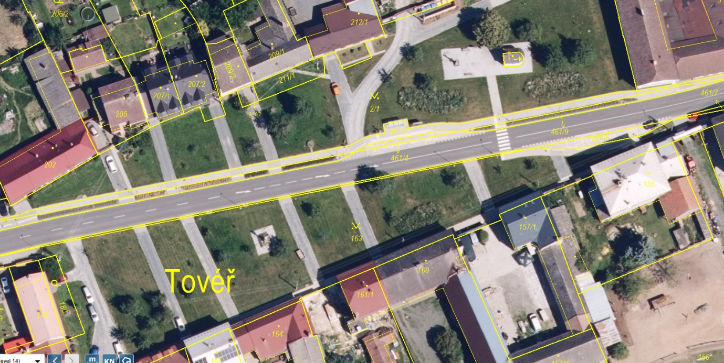

V Tovéři 5.3.2024